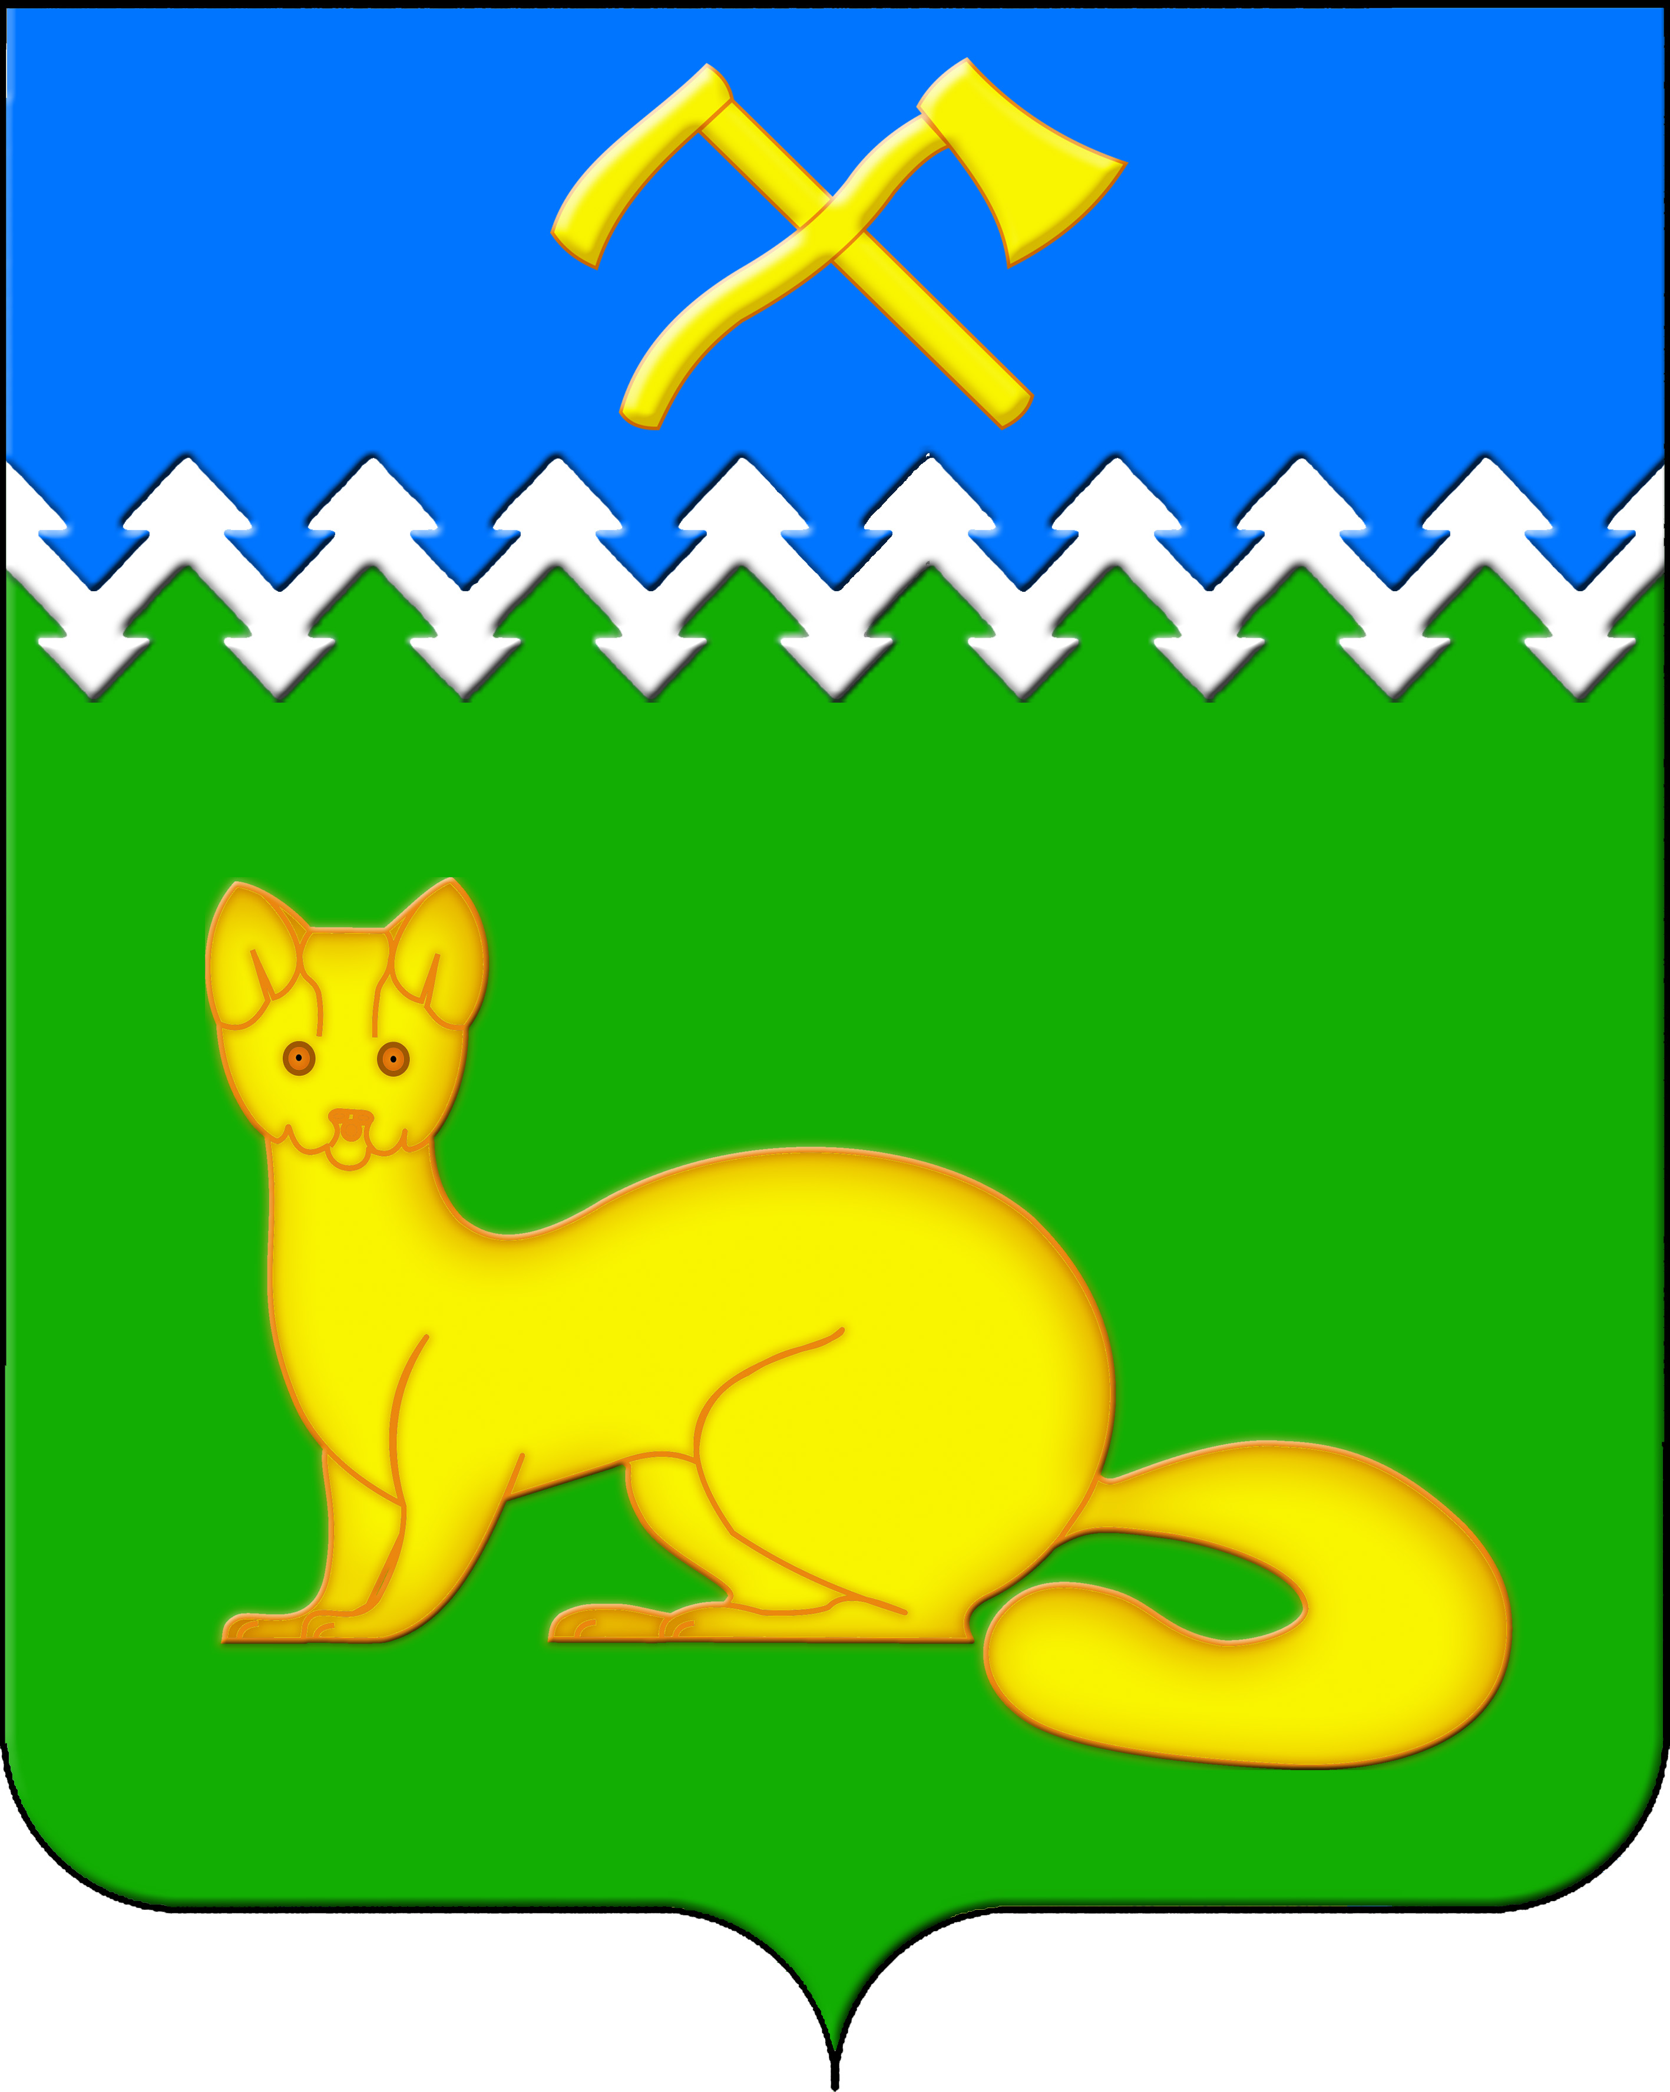
АДМИНИСТРАЦИЯ БОГУЧАНСКОГО СЕЛЬСОВЕТА
БОГУЧАНСКОГО РАЙОНА
КРАСНОЯРСКОГО КРАЯ

П О С Т А Н О В Л Е Н И Е
22.04.2025 с. Богучаны № 102 - п

О присвоении адреса земельным
участкам в с. Богучаны

Рассмотрев поступившие обращения Администрации Богучанского района о присвоении адреса образуемым земельным участкам, руководствуясь пп. 21 п. 1. ст. 14 Федерального закона от 06.10.2003 № 131-ФЗ «Об общих принципах организации местного самоуправления в Российской Федерации», требованиями, установленными Постановлением Правительства РФ от 19.11.2014 № 1221 «Об утверждении Правил присвоения, изменения и аннулирования адресов» и Уставом Богучанского сельсовета,
П О С Т А Н О В Л Я Ю:
1. Вновь образуемым земельным участкам для использования в целях: блокированная жилая застройка, на территории с. Богучаны, присвоить следующие адреса:
- в кадастровом квартале 24:07:1201001, площадью 487 кв.м., «Российская Федерация, Красноярский край, муниципальный район Богучанский, сельское поселение Богучанский сельсовет, село Богучаны, улица Октябрьская, земельный участок 35/2»;
- в кадастровом квартале 24:07:1201001, площадью 641 кв.м., «Российская Федерация, Красноярский край, муниципальный район Богучанский, сельское поселение Богучанский сельсовет, село Богучаны, улица Октябрьская, земельный участок 147/2».
2. Отделу ОЖТ администрации Богучанского сельсовета разместить вышеуказанные сведения о присвоении адреса объектам адресации в Государственном адресном реестре.
3. Контроль за исполнением данного постановления оставляю за собой.
4. Постановление вступает в силу со дня подписания.

Заместитель
главы сельсовета В.П. Каликайтис

